Plano 1: CANCHA ZAPATA

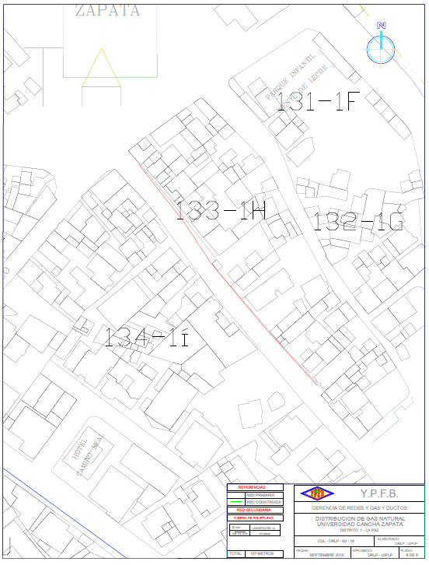

Plano 1.1: IMAGEN SATELITAL CANCHA ZAPATA

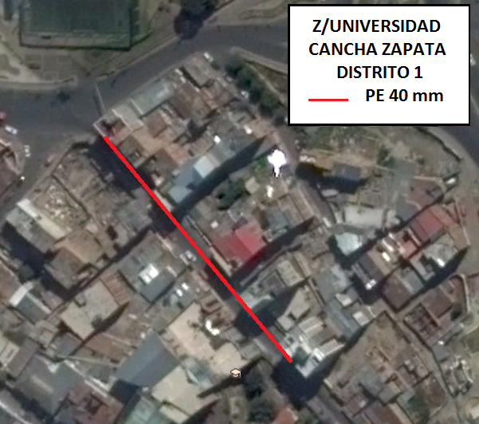

Plano 2: CANCHA ZAPATA

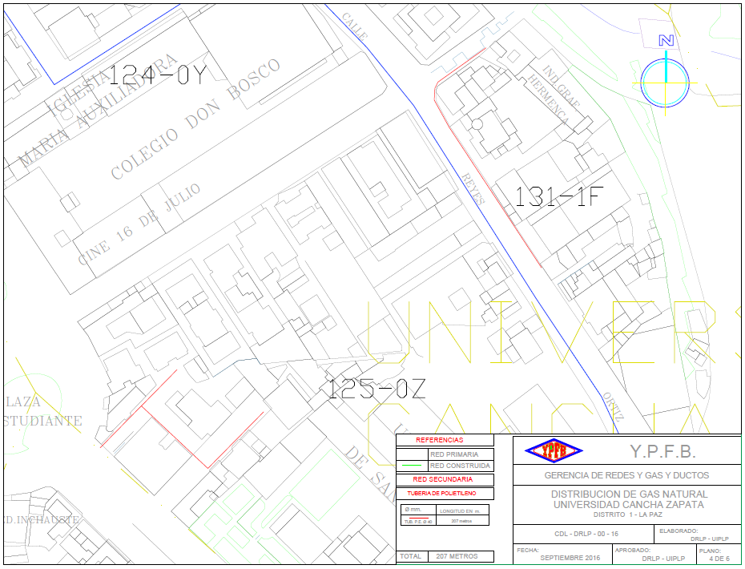

Plano 2.1: IMAGEN SATELITAL CANCHA ZAPATA

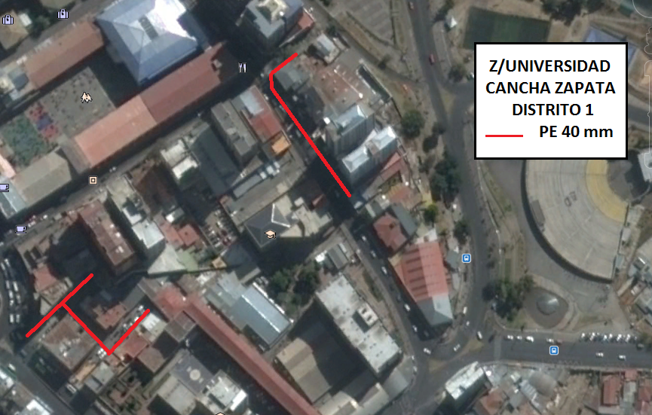

Plano 3: EL ROSARIO

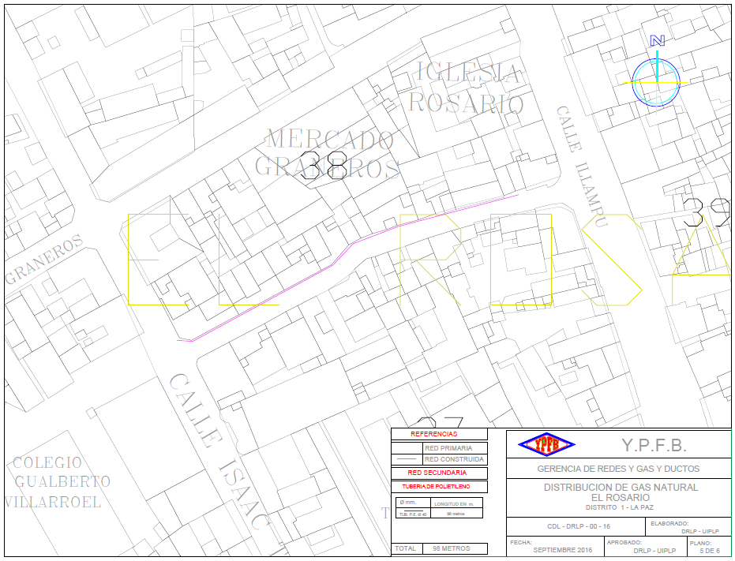

Plano 3.1: IMAGEN SATELITAL - EL ROSARIO

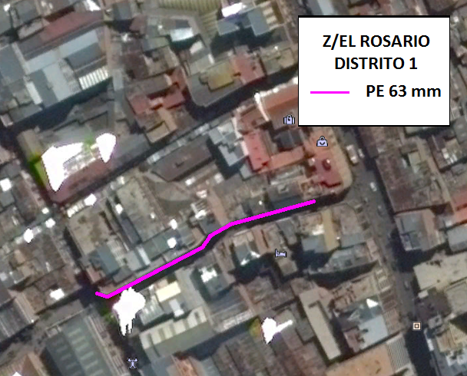

Plano 4: SAN SEBASTIAN

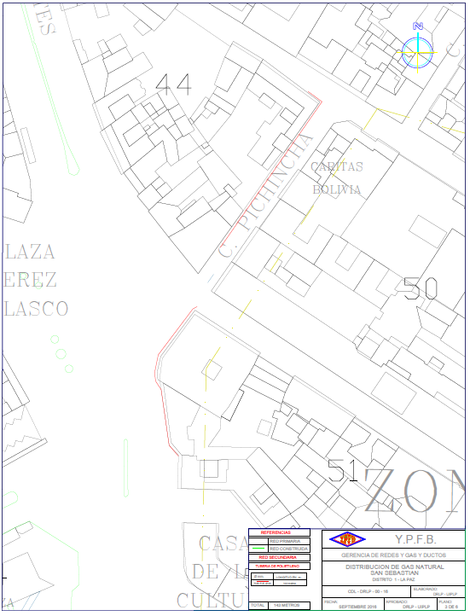

Plano 4.1: IMAGEN SATELITAL - SAN SEBASTIAN

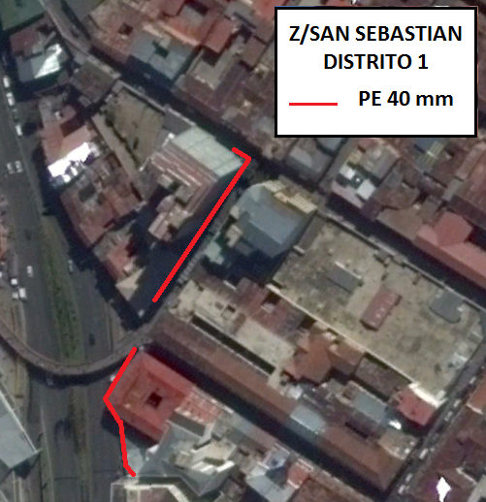

Plano 5: SAN SEBASTIAN

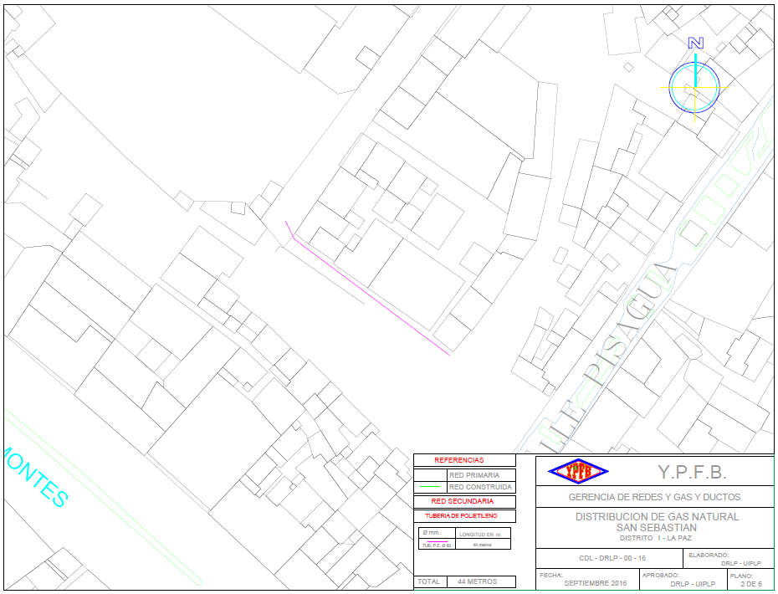

Plano 5.1: IMAGEN SATELITAL - SAN SEBASTIAN

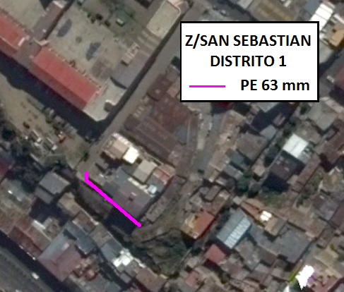

Plano 6: SANTA BARBARA

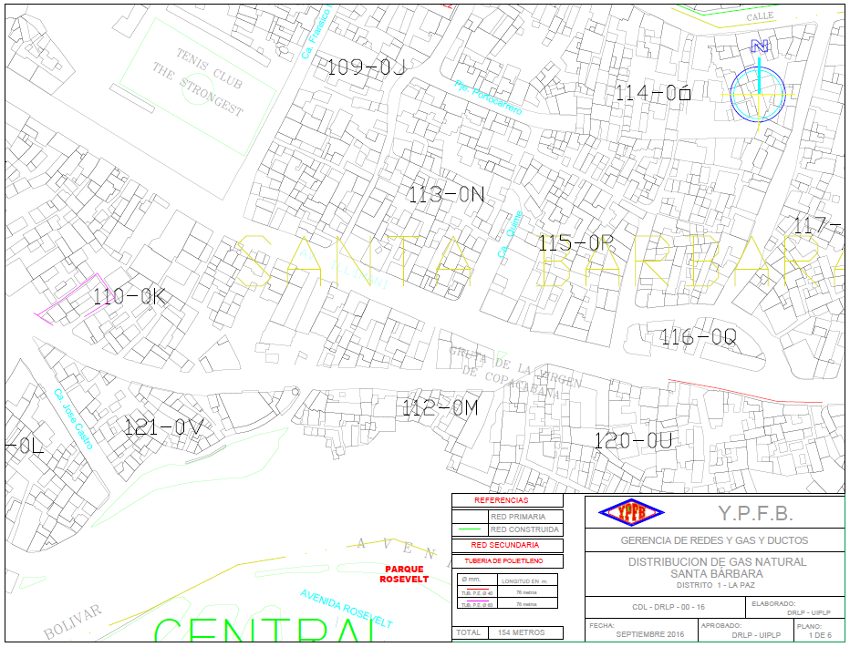

Plano 6.1: IMAGEN SATELITAL - SANTA BARBARA

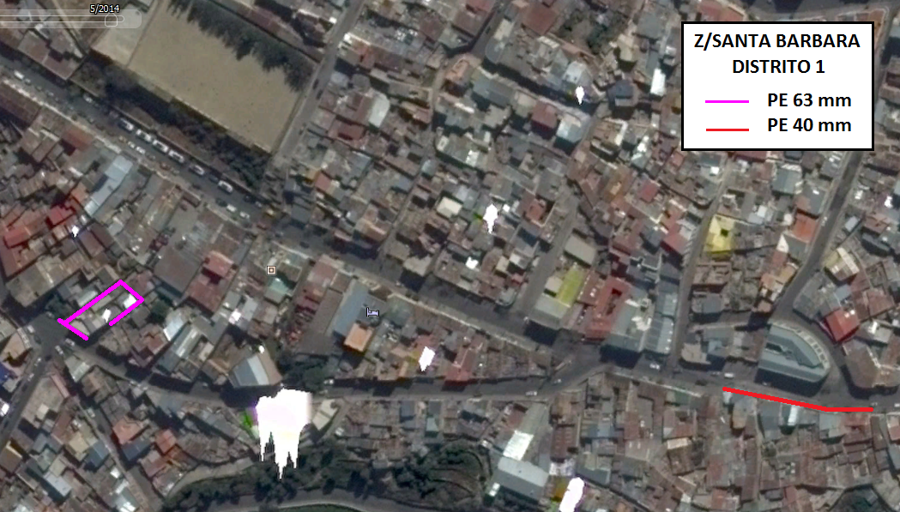

Plano 7: CALLE 39 WILACOTA

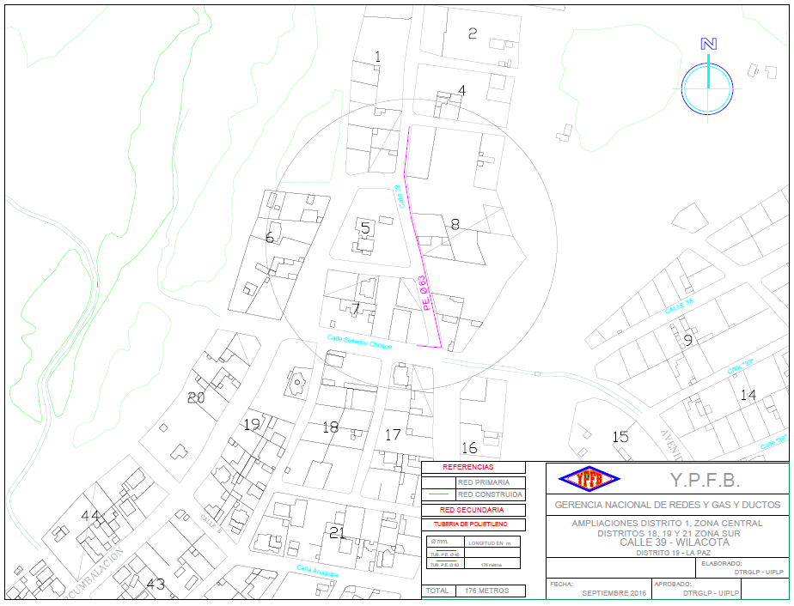

Plano 7.1: IMAGEN SATELITAL - CALLE 39 WILACOTA

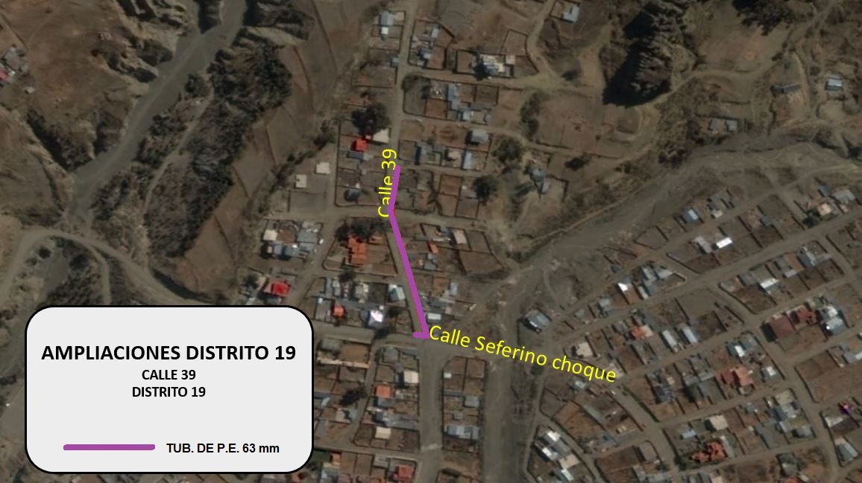

Plano 8: C/ LAS JACARANDAS- C/ LAS ACACIAS

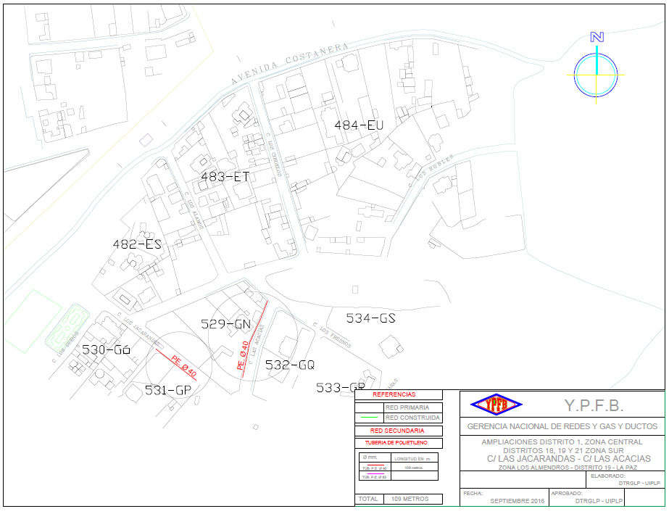

Plano 8.1: IMAGEN SATELITAL - C/ LAS JACARANDAS- C/ LAS ACACIAS

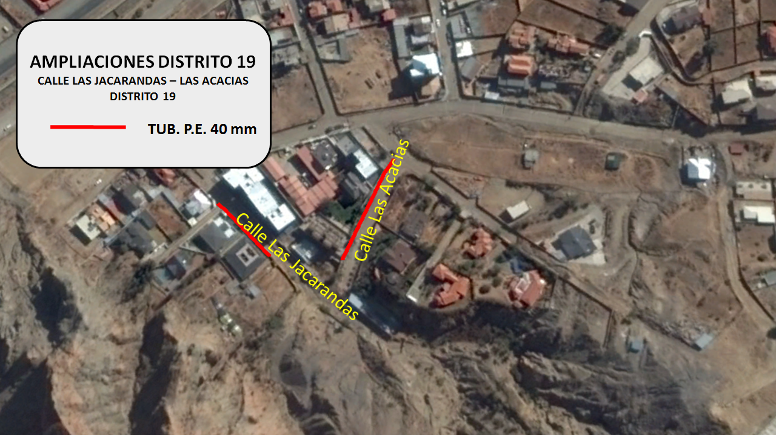

Plano 9: CALLE 3 DE MAYO, ALTO OVEJUYO

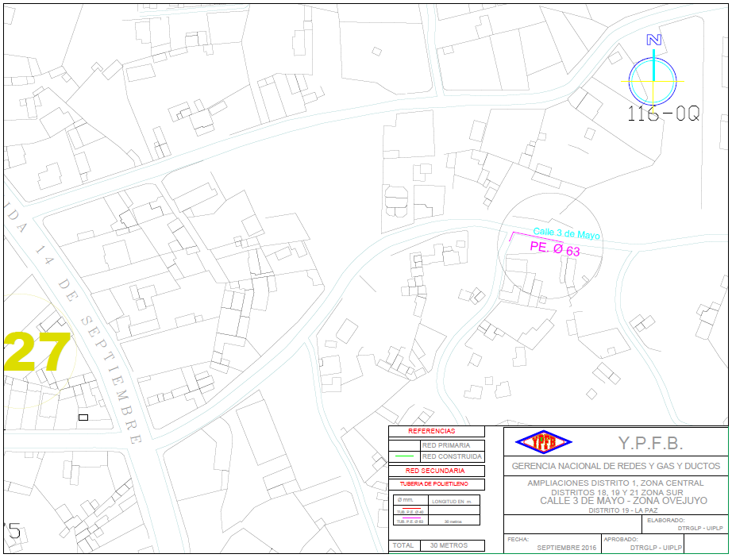

Plano 9.1: IMAGEN SATELITAL - CALLE 3 DE MAYO, ALTO OVEJUYO

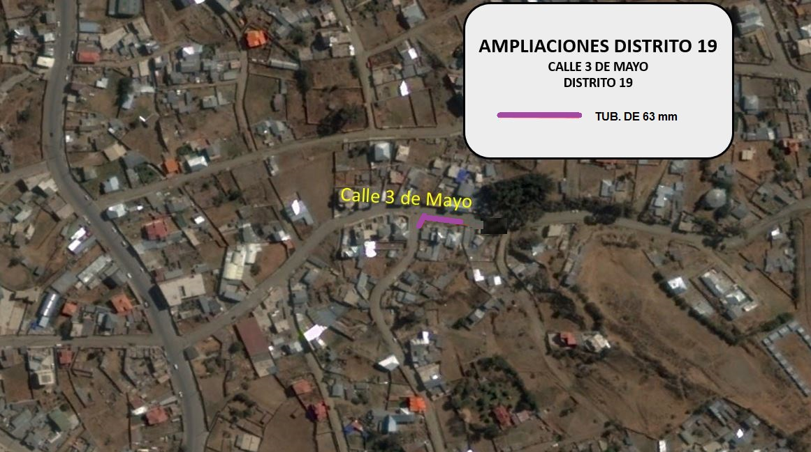

Plano 10: CALLE 26 – ZONA BELLA VISTA

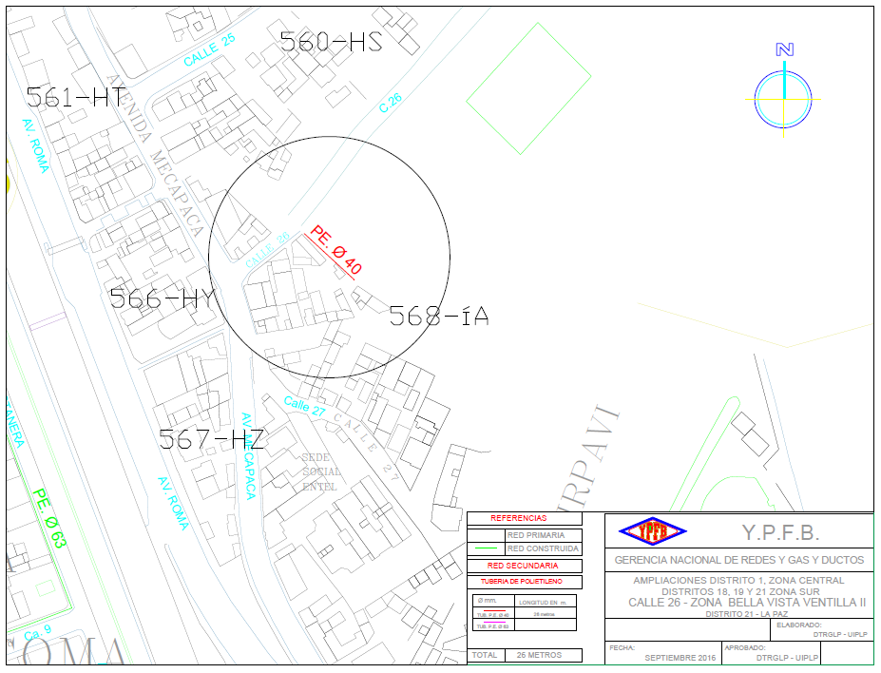

Plano 10.1: IMAGEN SATELITAL - CALLE 26 – ZONA BELLA VISTA

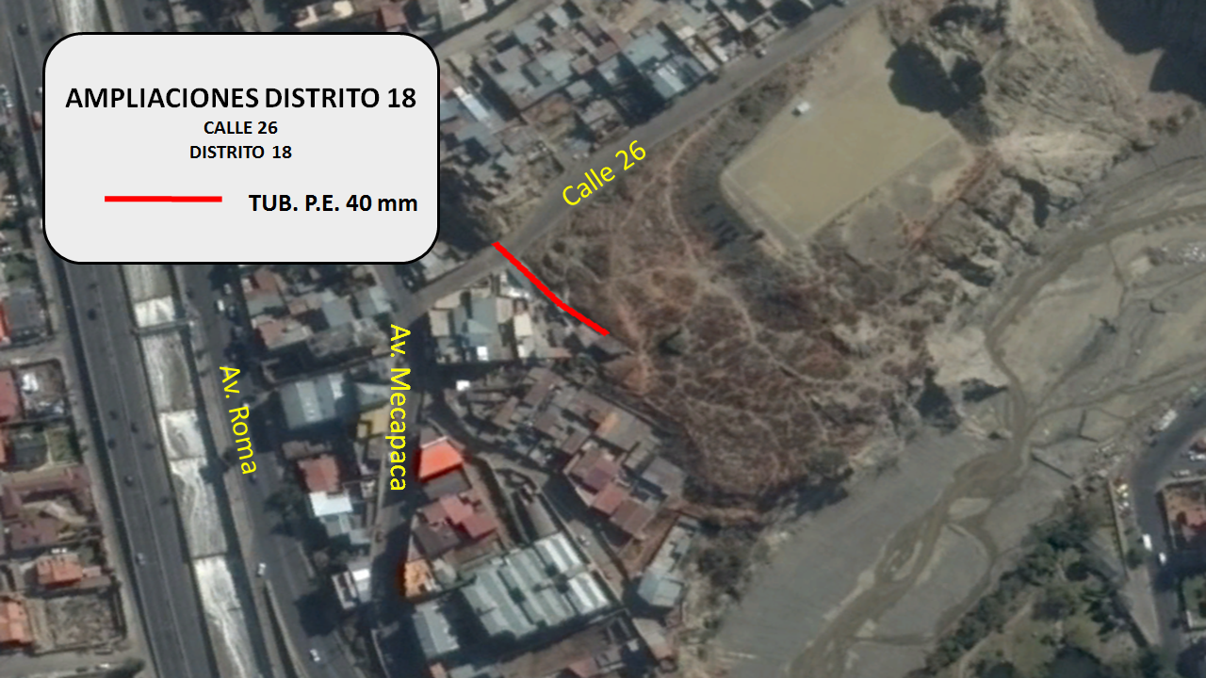

Plano 11: C/ 38 LAS LOMAS DE CHASQUIPAMPA

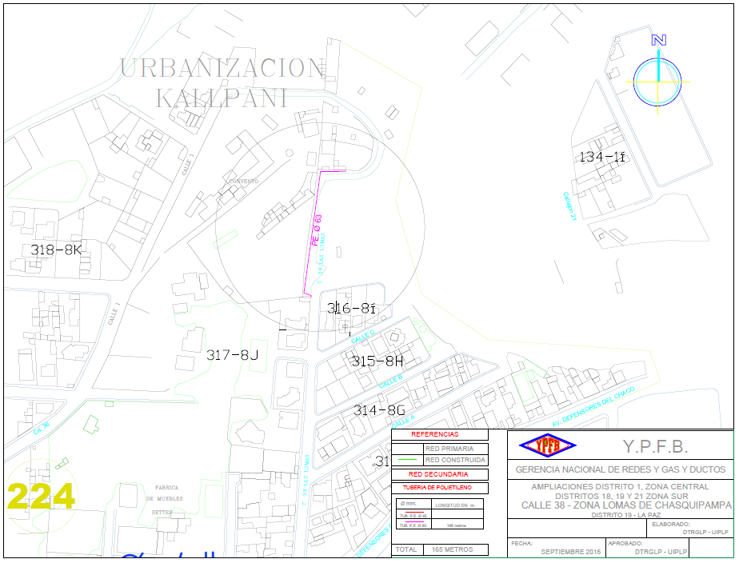

Plano 11.1: IMAGEN SATELITAL - C/ 38 LAS LOMAS DE CHASQUIPAMPA

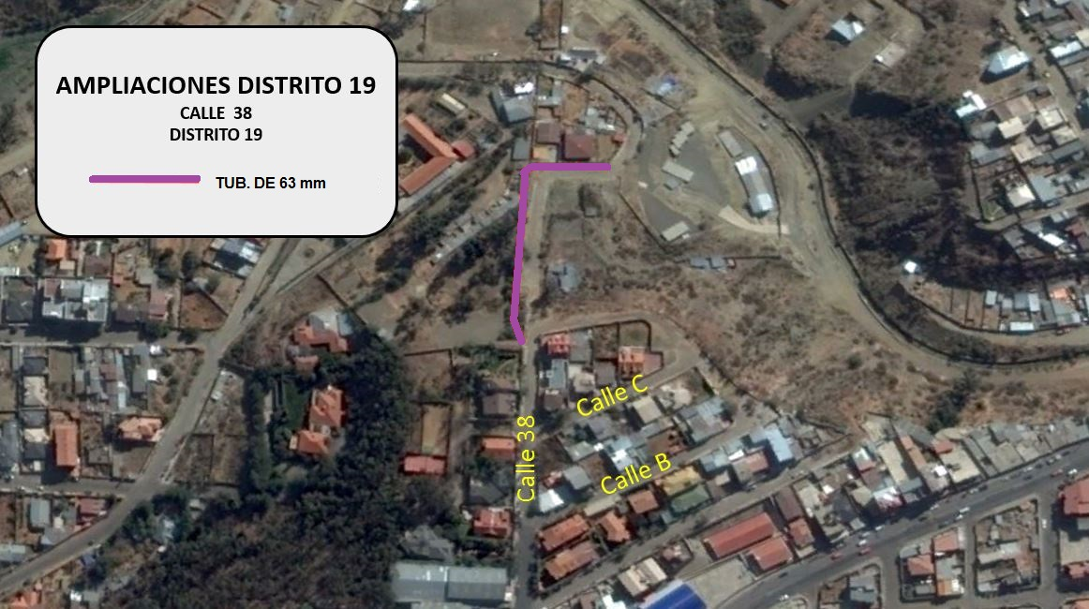

Plano 12: C/ S/N – FLOR DE IRPAVI
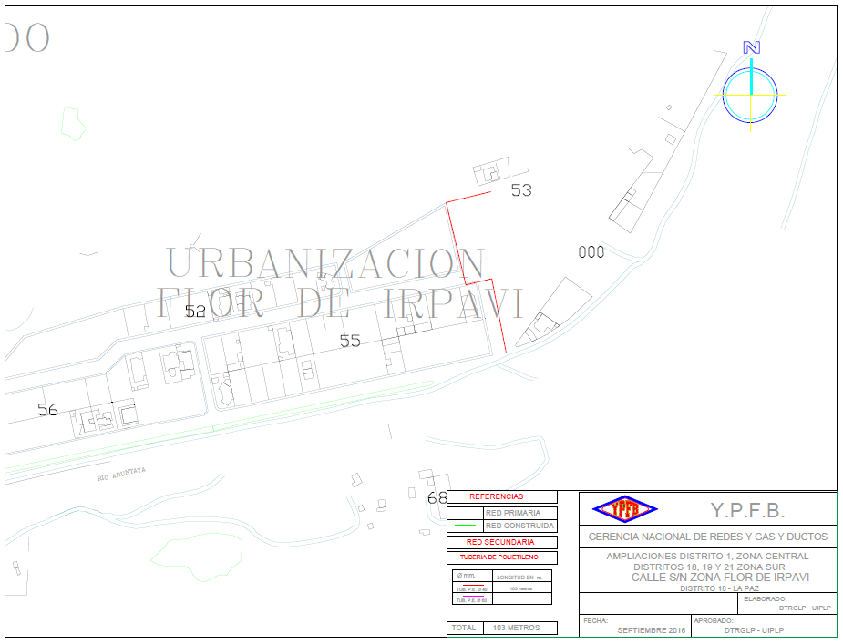

Plano 12.1: IMAGEN SATELITAL - C/ S/N – FLOR DE IRPAVI

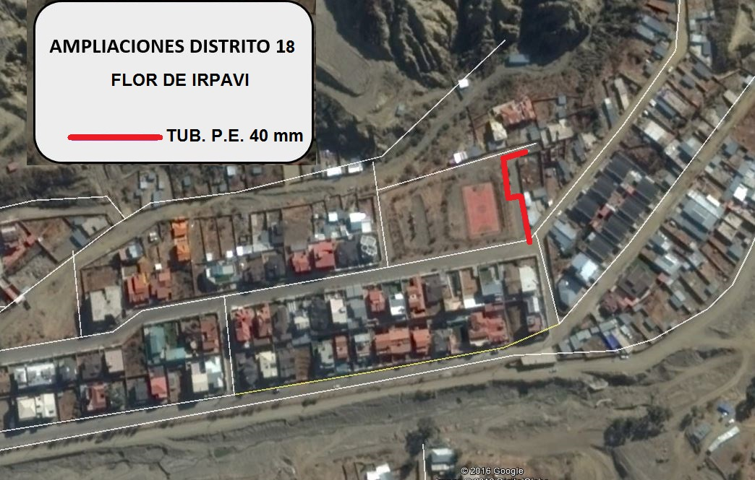

Plano 13: C/ COLIBRI – ZONA ARUNTAYA

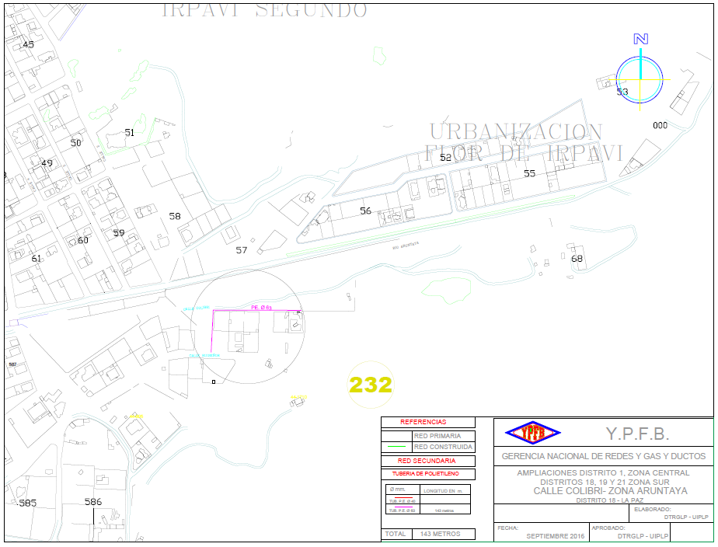

Plano 13.1: IMAGEN SATELITAL - C/ COLIBRI – ZONA ARUNTAYA

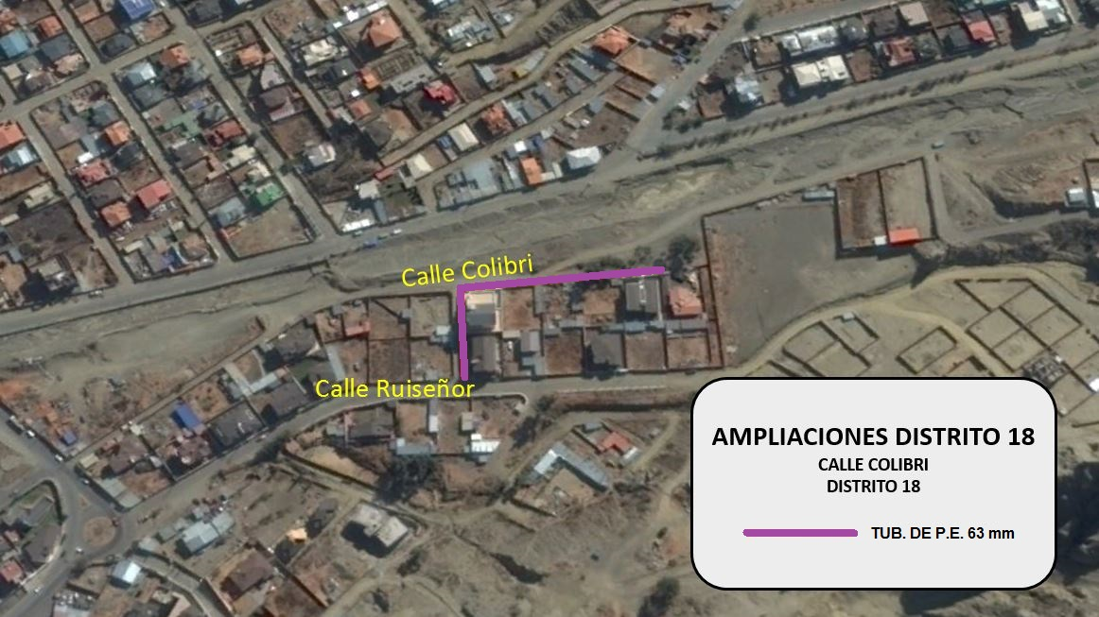

Plano 14: C/ JILUSAYA - CASEGURAL

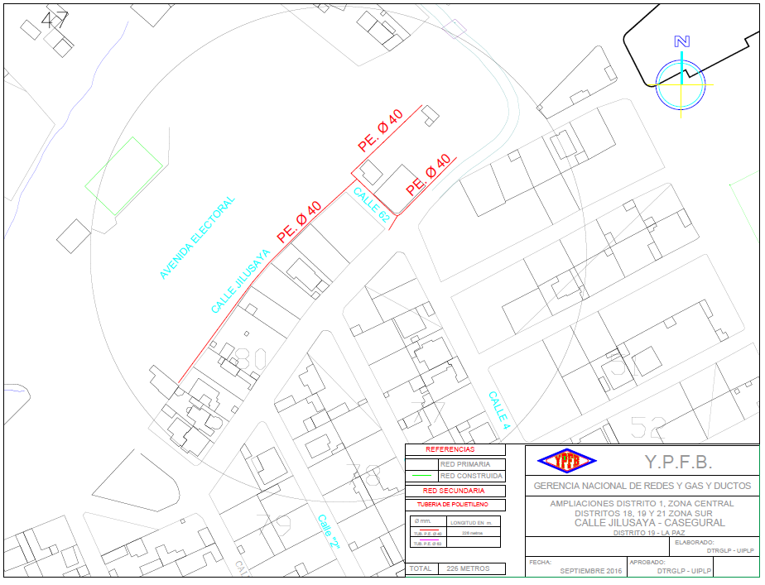

Plano 14.1: IMAGEN SATELITAL - C/ JILUSAYA - CASEGURAL

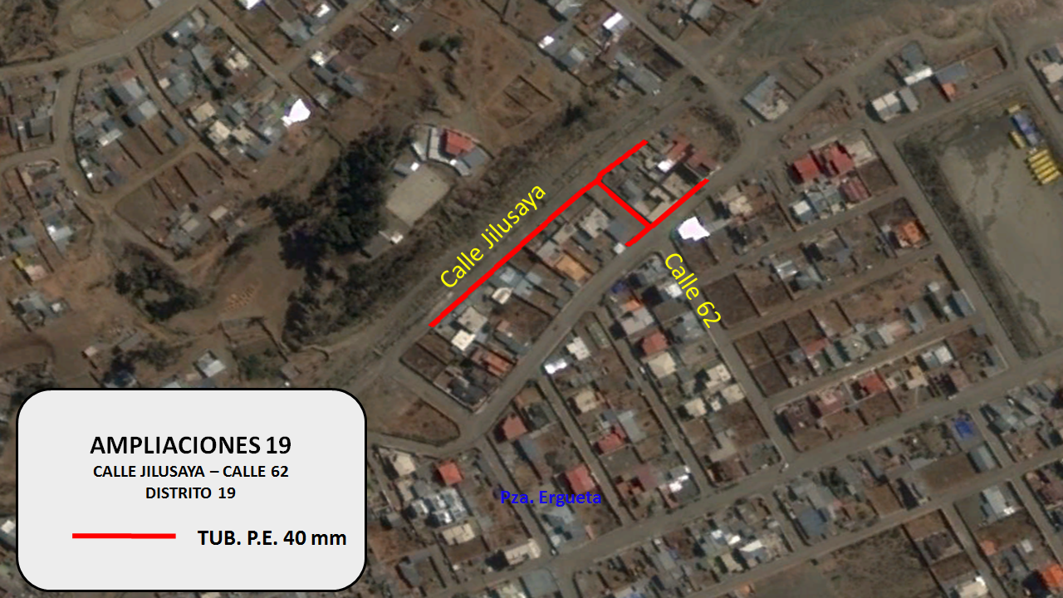

Plano 15: PROLONGACION C/ A – IRAPVI II
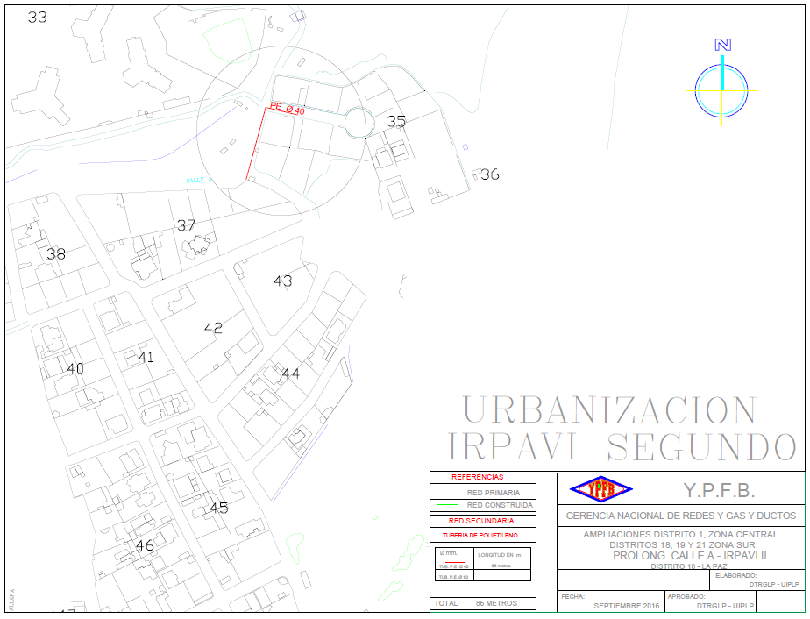

Plano 15.1: IMAGEN SATELITAL - PROLONGACION C/ A – IRAPVI II

